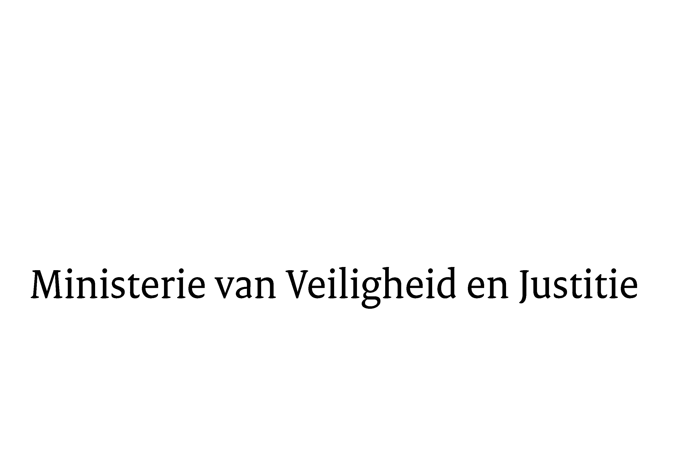

> Retouradres Postbus 20301 2500 EH Den Haag
Aan de Voorzitter van de Tweede Kamer der Staten-Generaal
Postbus 20018
2500 EA DEN HAAG

Datum | 30 maart 2016
Onderwerp | Voorstel van wet met betrekking tot regels over het op de markt brengen van precursoren voor explosieven ( Wet precursoren voor explosieven) (34 289)
Directie Wetgeving en Juridische Zaken
Sector Staats- en Bestuursrecht

Turfmarkt 147
2511 DP Den Haag
Postbus 20301
2500 EH Den Haag
www.rijksoverheid.nl/venj

Ons kenmerk
747504

Uw kenmerk
34289

Bijlagen
2

Bij beantwoording de datum en ons kenmerk vermelden. Wilt u slechts één zaak in uw brief behandelen.

Hierbij bied ik u, mede namens de staatssecretaris van Infrastructuur en Milieu, de nota naar aanleiding van het verslag, alsmede een nota van wijziging aan inzake het bovenvermelde voorstel.
De Minister van Veiligheid en Justitie,

G.A. van der Steur

